Instrukcja stanowiskowa
do obsługi inwentaryzacji magazynów UMCS

Wersja 1.0

Historia zmian
Data | Autor | Wersja | Opis wprowadzonej zmiany
30.12.2019 | Wiesław Synowiec | 1.0 | Utworzenie i edycja dokumentu

Spis treści
1 Wstęp 3
1.1 Cel instrukcji 3
1.2 Przedmiot i zakres instrukcji 3
1.3 Informacje ogólne 3
2 Obsługa inwentaryzacji okresowej w UMCS 4
2.1 Przetwarzanie pakietowe – utworzenie dokumentów inwentaryzacyjnych 4
2.2 Przygotowanie arkuszy spisowych 12
2.3 Przeprowadzenie inwentaryzacji 17

Wstęp

Cel instrukcji
Celem instrukcji jest opis poszczególnych kroków związanych z obsługą przeprowadzania inwentaryzacji materiałów znajdujących się w magazynach UMCS. Materiały w UMCS zarządzane są partiami. Każda partia materiału opisana jest własnym kodem i tzw „rodzajem wyceny” przechowującym m.in. informacje o cenie nabycia danej partii. Instrukcja opisuje kroki jakie trzeba wykonać w systemie w celu odwzorowania przeprowadzanych prac przez komisję spisową i służby księgowe rozliczające wynik spisu inwentaryzacyjnego.

Przedmiot i zakres instrukcji
Instrukcja opisuje czynności wykonywane przez komisję spisową i służby księgowe:
- Utworzenie dokumentów inwentaryzacyjnych – przetwarzanie pakietowe
- Wyświetlenie utworzonych dokumentów inwentaryzacyjnych
- Przygotowanie arkuszy spisowych
- Wprowadzenie informacji o Zespole Spisowym i Osobach Odpowiedzialnych za magazyn
- Wydrukowanie arkuszy spisowych
- Zarejestrowanie wyników spisu inwentaryzacyjnego
- Wydrukowanie symulacji dokumentu rozliczenia różnic inwentaryzacyjnych (w przypadku, gdy wystąpią różnice)
- Zaksięgowanie wyników inwentaryzacji
- Wydrukowanie dokumentu rozliczenia inwentaryzacji po zaksięgowaniu różnic lub ich braku

Informacje ogólne
Została opracowana nowa funkcjonalność, która umożliwia utworzenie arkuszy inwentaryzacyjnych służących do zliczenia stanu zapasów magazynowych z dokładnością do konkretnego materiału oraz rozliczenia różnic inwentaryzacyjnych z dokładnością do konkretnej partii, według zasady, że niedobory rozliczamy według ceny najstarszej partii brakującego materiału a nadwyżki według ceny z najświeższej partii występującego w nadmiarze materiału. Nowa funkcjonalność umożliwi zliczenie zapasów według ilości materiału. Funkcjonalność standardowa umożliwia rozliczenie zapasów według ilości partii materiałów.

Przykład stanu zapasów w UMCS
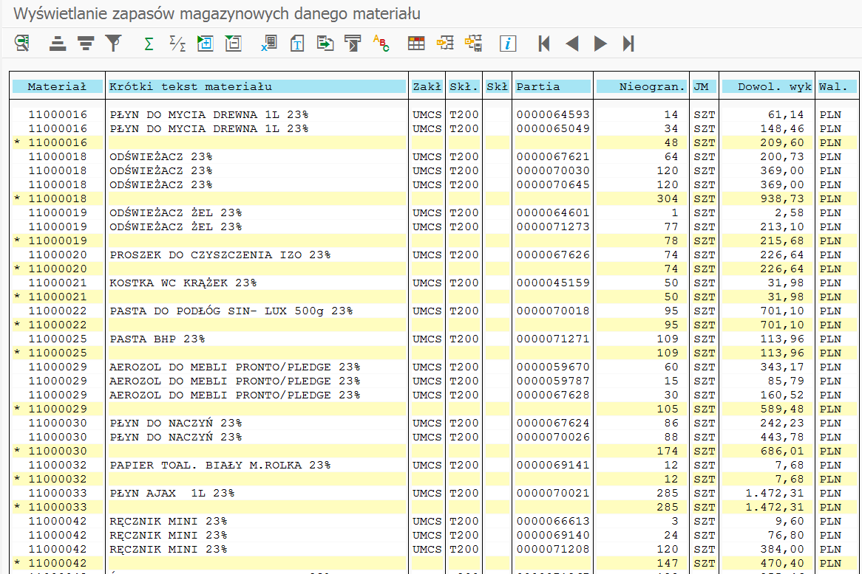

Obsługa inwentaryzacji okresowej w UMCS

Przetwarzanie pakietowe – utworzenie dokumentów inwentaryzacyjnych

Menu | Logistyka Gospodarka materiałowa Inwentaryzacja Pakiety Tworzenie dokumentu inwentaryzacji Bez zapasów specjalnych
Transakcja | MI31

Transakcja Tworzenie dokumentów inwentaryzacyjnych służy do tworzenia dokumentów inwentaryzacyjnych dla wybranych materiałów.

Krok 1 – Wprowadzenie warunków wyboru zapasów do dokumentów inwentaryzacyjnych

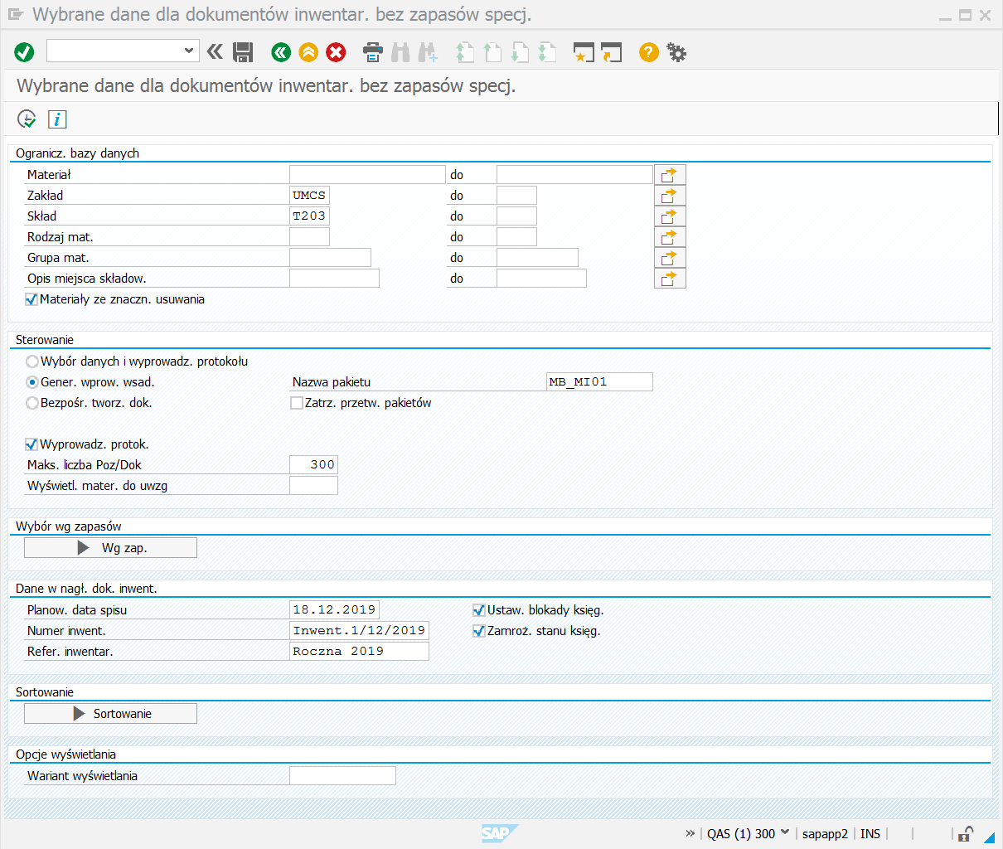
Sekcja „Ograniczenie bazy danych”
Sekcja „Sterowanie”
Sekcja „Dane w nagłówku dok. inwent.”
Rysunek1: Okno ”Wybór danych do inwentaryzacji”

Uzupełnij wartości w następujących polach obowiązkowych w sekcji „Ograniczenie bazy danych”:
Nazwa na ekranie | Wartość | Komentarz
Materiał
Zakład | Kod zakładu | Wprowadzić zakład, w którym ma się odbyć inwentaryzacja
Skład | Kod składu | Wprowadzić skład, w którym ma się odbyć inwentaryzacja
Rodzaj materiału
Grupa materiałowa
Opis miejsca składowania

Uzupełnij wartości w następujących polach obowiązkowych w sekcji „Sterowanie”:
Nazwa na ekranie | Wartość | Komentarz
Wybór danych i wyprowadzanie protokołu
Gener. wprow. wsad. | Wybrany radiobuton
Bezpośrednie tworz. dokum.
Nazwa pakietu
Zatrzym. przetwarz. pakiet.
Wyprowadzanie protokołu | Checkbox
Maks. liczba pozycji

Uzupełnij wartości w następujących polach obowiązkowych w sekcji „Dane w nagłówku dok. inwent”:
Nazwa na ekranie | Wartość | Komentarz
Planowana data spisu |  | Wartość musi być wprowadzona
Numer inwentaryzacji |  | Oznaczenie wewnętrzne inwentaryzacji
Referencja inwentaryzacji |  | Dodatkowe oznaczenie
Ustawienie blokady księgowania |  | Należy ustawić checkbox
Zamrożenie stanu księgowego |  | Należy ustawić checkbox

Dane wprowadzone w sekcji „Ograniczenie bazy danych” określają materiały podlegające inwentaryzacji.
Dane ustawione w sekcji „Sterowanie” określają nazwę i przebieg przetwarzania pakietowego.
Dane wprowadzone w sekcji „Dane w nagłówku dok. inwent” są wyprowadzane na wydruk Arkusza spisowego i Arkusza Różnic Inwentaryzacyjnych.
Każdorazowo po wprowadzeniu wartości z powyższej tabelki kliknij przycisk (ENTER) lub klawisz ENTER.
Wartości zostaną potwierdzone poprzez wyświetlenie pełnej nazwy obok kodu.

Po wprowadzeniu danych naciśnij przycisk . Ukaże się ekran:
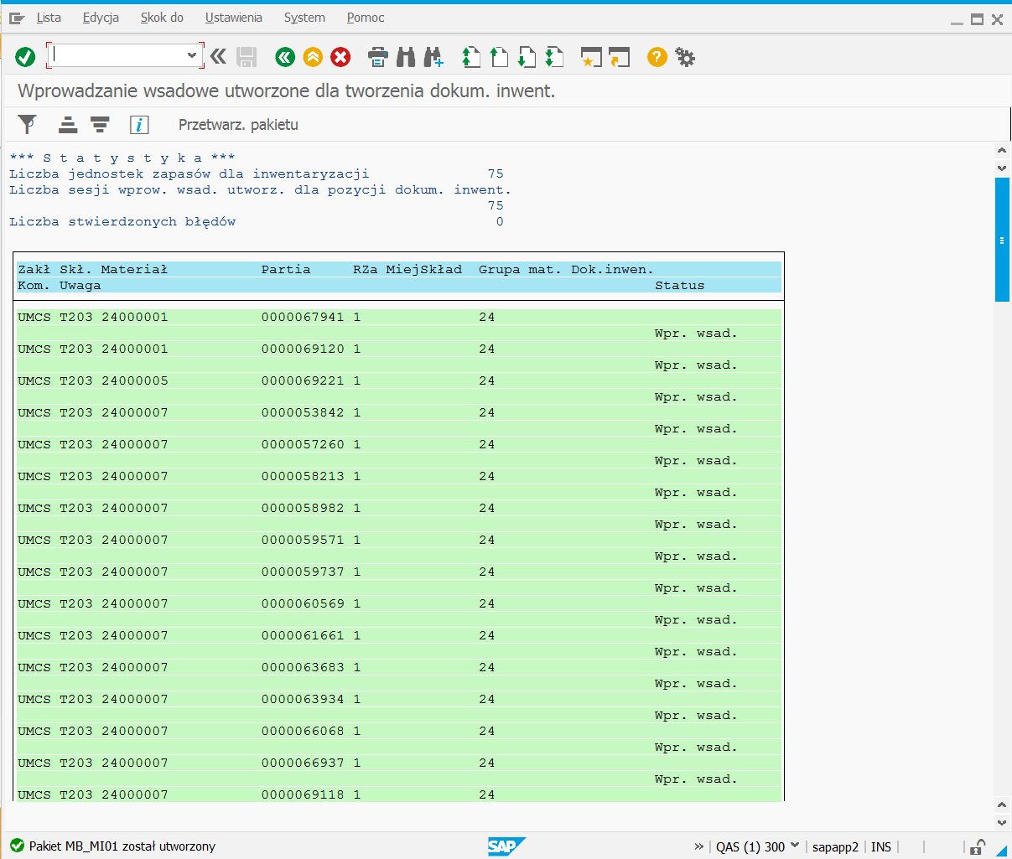
Tymi przyciskami przechodzimy pomiędzy stronami wydruku
Ikona „Przetwarzanie pakietu”
Rysunek 2: Okno ”Wprowadzanie wsadowe dla tworzenia dokumentu inwentaryzacyjnego”

Wyświetlone zostają podstawowe informacje o materiałach, które podlegają przetwarzaniu pakietowemu.
Po sprawdzeniu, że dane zostały wybrane prawidłowo należy nacisnąć klawisz „Przetwarz. pakietu”,
wtedy ukaże się ekran:

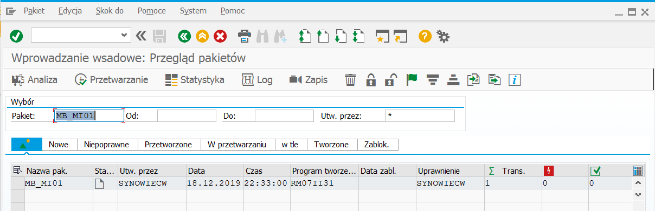
Rysunek 3: Okno ”Wprowadzanie wsadowe. Przegląd pakietów”

Wyświetlany ekran umożliwia analizę pakietu, jego usunięcie lub przetworzenie. Na tym etapie nie powstają jeszcze dokumenty inwentaryzacyjne. Dokumenty inwentaryzacyjne powstaną dopiero po przetworzeniu pakietu. W tym celu trzeba wybrać pakiet w odpowiednim wierszu i nacisnąć klawisz „Przetwarzanie”. Pojawi się ekran:

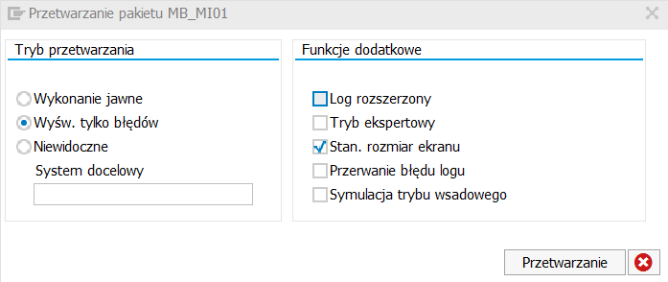
Rysunek 4: Okno ”Przetwarzanie pakietu MB_MI01”

na którym należy wybrać radiobuton „Wyśw. tylko błędów” i ustawić checkbox „Stan. rozmiar ekranu”. Następnie należy przycisnąć klawisz „Przetwarzanie”. System utworzy dokumenty inwentaryzacyjne dla wybranego składu. Gdy proces tworzenia dokumentów zostanie zakończony ukaże się ekran

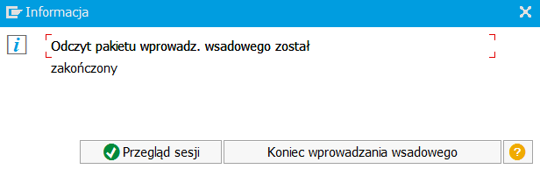
Rysunek 5: Okno ”Informacja”

Jeżeli chcemy sprawdzić, czy istnieją jeszcze pakiety do przetworzenia naciskamy klawisz „Przegląd sesji” i czynności opisane powyżej powtarzamy dla następnego pakietu lub wychodzimy z transakcji. Jeżeli chcemy zakończyć przetwarzanie, bez przeglądania pakietów, naciskamy klawisz „Koniec wprowadzania wsadowego”.

Krok 2 – Wyświetlenie utworzonych dokumentów inwentaryzacyjnych.

Menu | Logistyka Gospodarka materiałowa Inwentaryzacja Dokument inwentaryzacyjny Wyświetlanie
Transakcja | MI03 Wyświetlanie dokumentów inwentaryzacyjnych

Transakcja Wyświetlanie dokumentów inwentaryzacyjnych służy do przeglądania zawartości utworzonych dokumentów inwentaryzacyjnych.
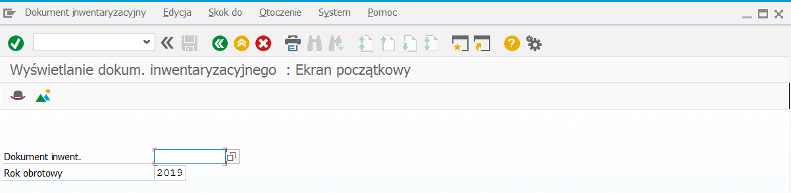
Zadanie warunków wyboru

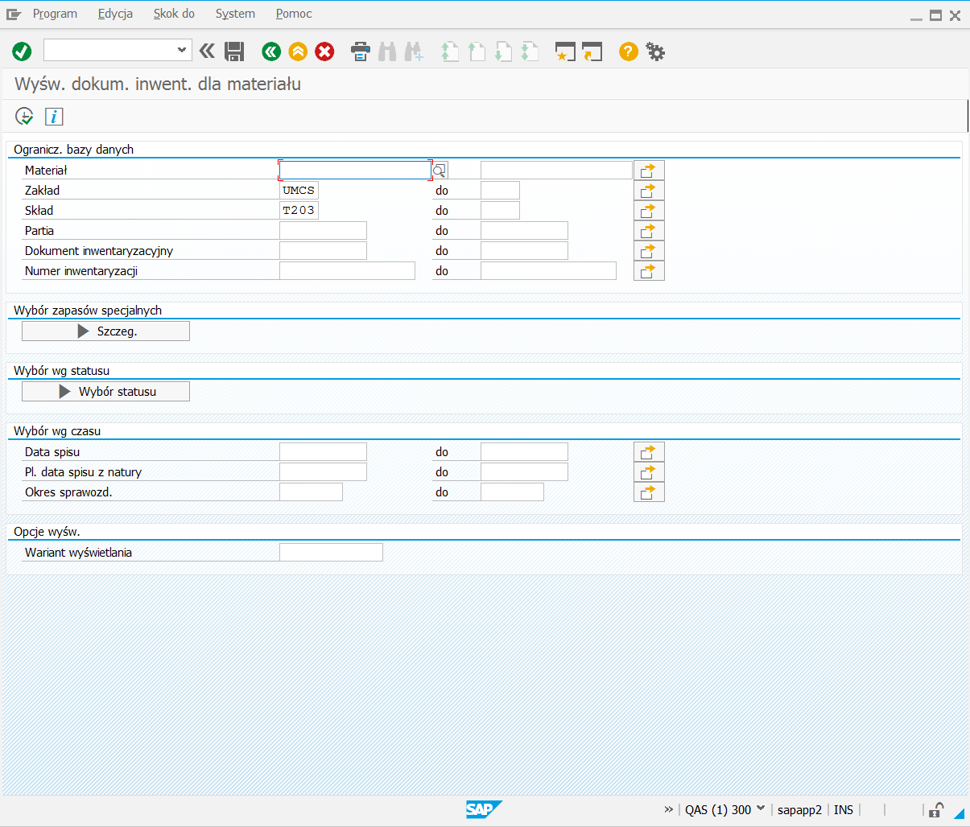
Sekcja „Nagłówek”
Rysunek 6: Okno ”Wyświetlanie dokumentów inwentaryzacyjnych dla materiału”

Uzupełnij wartości w następujących polach:
Nazwa na ekranie | Wartość | Komentarz
Zakład
Skład

Naciśnij przycisk kontynuacji a następnie, po uzupełnieniu parametrów wyszukiwania, naciskamy przycisk „Wykonanie” (F8).
Na ekranie pojawi się okno (Rysunek 7: Okno „Nr materiału”) z listą materiałów spełniających podane kryteria wyszukiwania.

Lista zawiera wszystkie pozycje magazynowe spełniające zadane warunki wyszukiwania w rozbiciu na partie danego materiału. Partie zawierają informacje istotne dla obsłużenia metody FIFO.

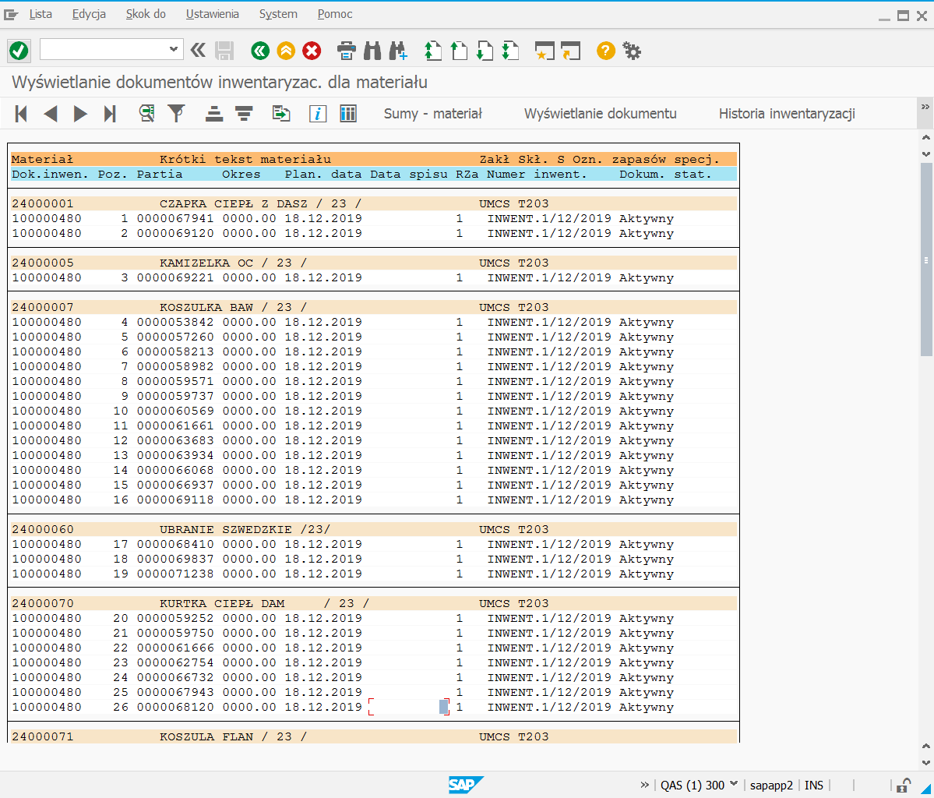
Tymi przyciskami możemy przechodzić pomiędzy stronami raportu
Numer dokumentu inwentaryzacji
Rysunek 7: Okno ”Wyświetlenie dokumentów inwentaryzacyjnych dla materiału”

Klawisze przewijania pozwalają na przewijanie skokowe , suwak znajdujący się z prawej strony ekranu pozwala przesuwać informację w kierunku góra-dół.

Przygotowanie arkuszy spisowych

Menu | Ulubione Tworzenie inwentaryzacji
Transakcja | ZMM_INV01

Transakcja Tworzenie inwentaryzacji służy do utworzenia inwentaryzacyjnych arkuszy spisowych. Arkusze inwentaryzacyjne zawierają wszystkie materiały spełniające zadane warunki wyszukiwania.

Krok 1 – Tworzenie arkuszy spisowych.
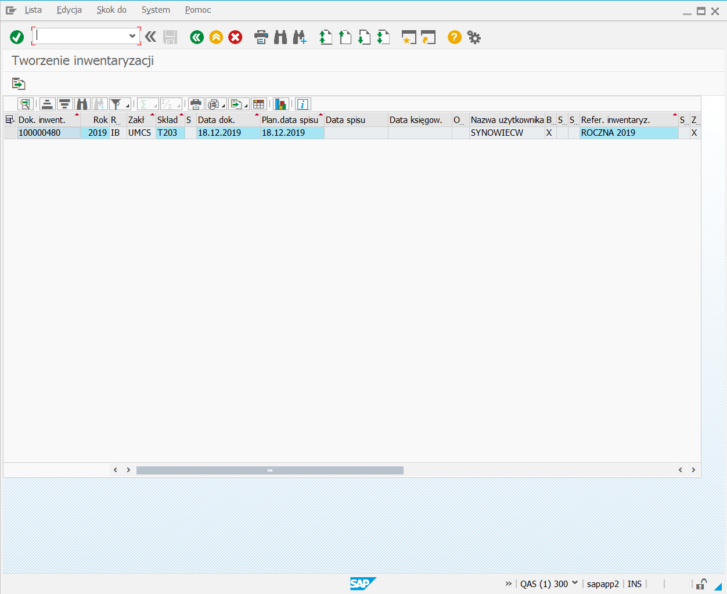
Zaznacz wiersz klikając w tym miejscu,
Rysunek 8: Okno ”Tworzenie inwentaryzacji”

Na ekranie z rysunku powyżej zaznacz wiersz z dokumentem inwentaryzacyjnym.

Transakcja służy do przygotowania arkuszy spisowych zawierających materiały znajdujące się według stanu księgowego w wybranym składzie.

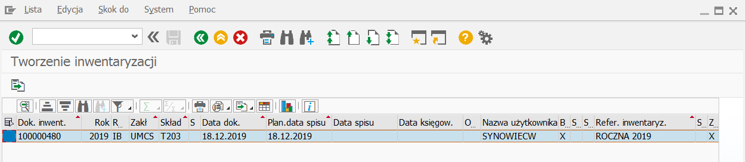
Zaznaczenie wiersza myszką w tym miejscu powoduje zmianę koloru
Rysunek 9: Okno ”Tworzenie inwentaryzacji”

Po wybraniu wiersza i naciśnięciu klawisza ukaże się ekran zawierający informację o materiałach wybranych do inwentaryzacji.

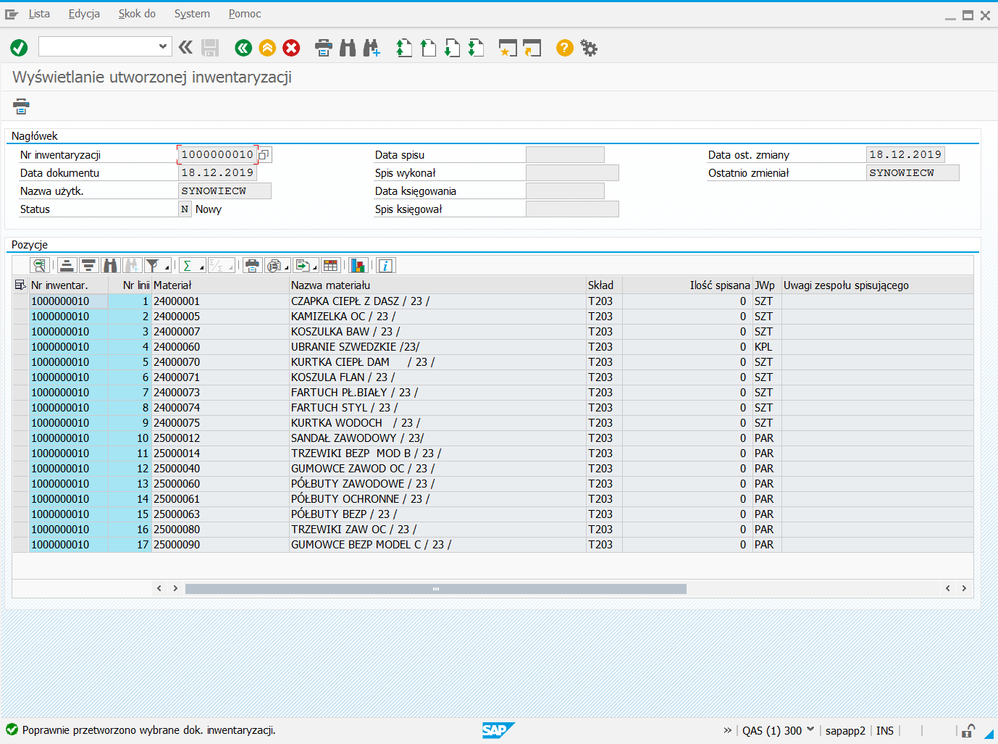
Rysunek 10: Okno ”Wyświetlenie utworzonej inwentaryzacji ZUS”

Inwentaryzacja posiada status „N”- Nowy
Lista zawiera wszystkie pozycje magazynowe spełniające zadane warunki wyszukiwania zagregowane na poziomie indeksu (zsumowane ilości partii dla każdego materiału).

Po naciśnięciu klawisza „Wydruk inwentaryzacji” (F8) ukaże się okno:

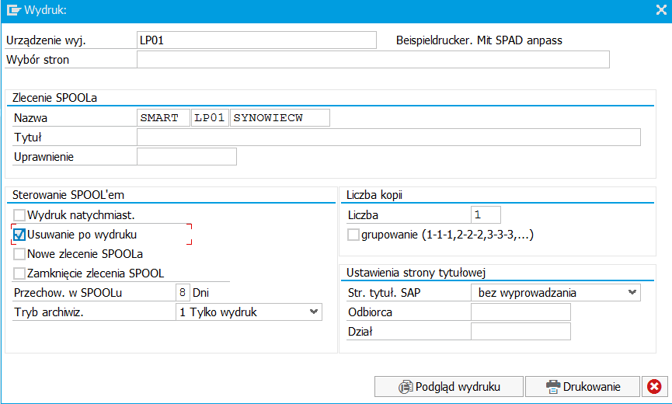
Rysunek 11: Okno ”Wydruk”

Po naciśnięciu klawisza „Podgląd wydruku” można zobaczyć wstępną wersję przyszłego arkusza spisowego (bez jeszcze niezarejestrowanych danych o komisji spisowej i osobach odpowiedzialnych materialnie za magazyn).

Na tym etapie opracowywania dokumentów jeszcze nie drukujemy arkuszy spisowych, gdyż nie zawierają danych o komisji spisowej i osobach odpowiedzialnych za magazyn.

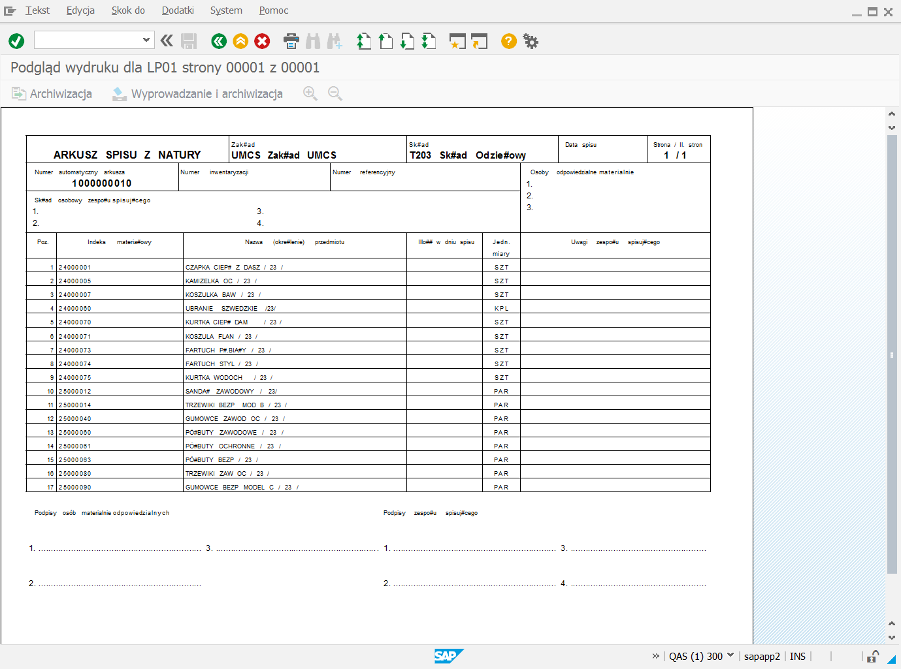
Rysunek 12: Okno ”Wstępny wydruk arkusza spisowego”

Po wyjściu z opcji „podgląd wydruku” status inwentaryzacji zmienia się z „N” na „W” –Wydrukowany.

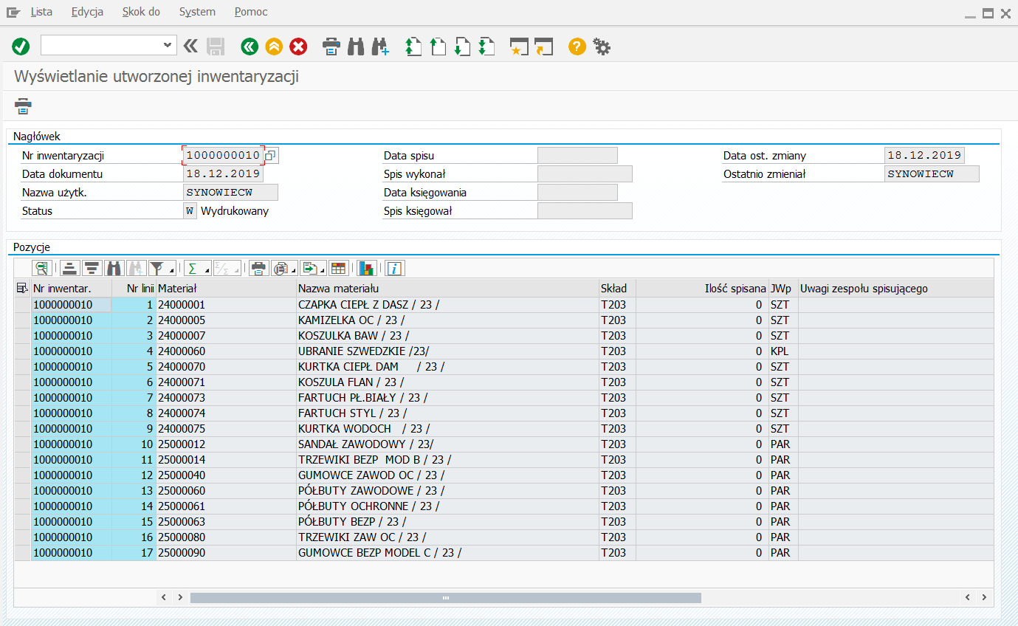
Rysunek 13: Okno ”Status inwentaryzacji”

Przeprowadzenie inwentaryzacji

Menu | Ulubione Obsługa inwentaryzacji
Transakcja | ZMM_INV02

Transakcja Obsługa inwentaryzacji służy do:
- Wprowadzenia wszystkich istotnych danych do arkuszy spisowych o Zespole spisowym i osobach odpowiedzialnych za magazyn.
- Wydrukowania opracowanych w powyższy sposób arkuszy spisowych.
- Zarejestrowania wyników spisu inwentaryzacyjnego.
- Wydrukowania symulacji przed zaksięgowaniem dokumentu różnic w przypadku występowania tych różnic.
- Zaksięgowania wyników inwentaryzacji.
- Wydrukowania końcowego dokumentu rozliczenia inwentaryzacji po zaksięgowaniu różnic lub ich braku (do pliku PDF).

Krok 1 – Uzupełnianie informacji we wstępnie przygotowanym arkuszu spisowym.
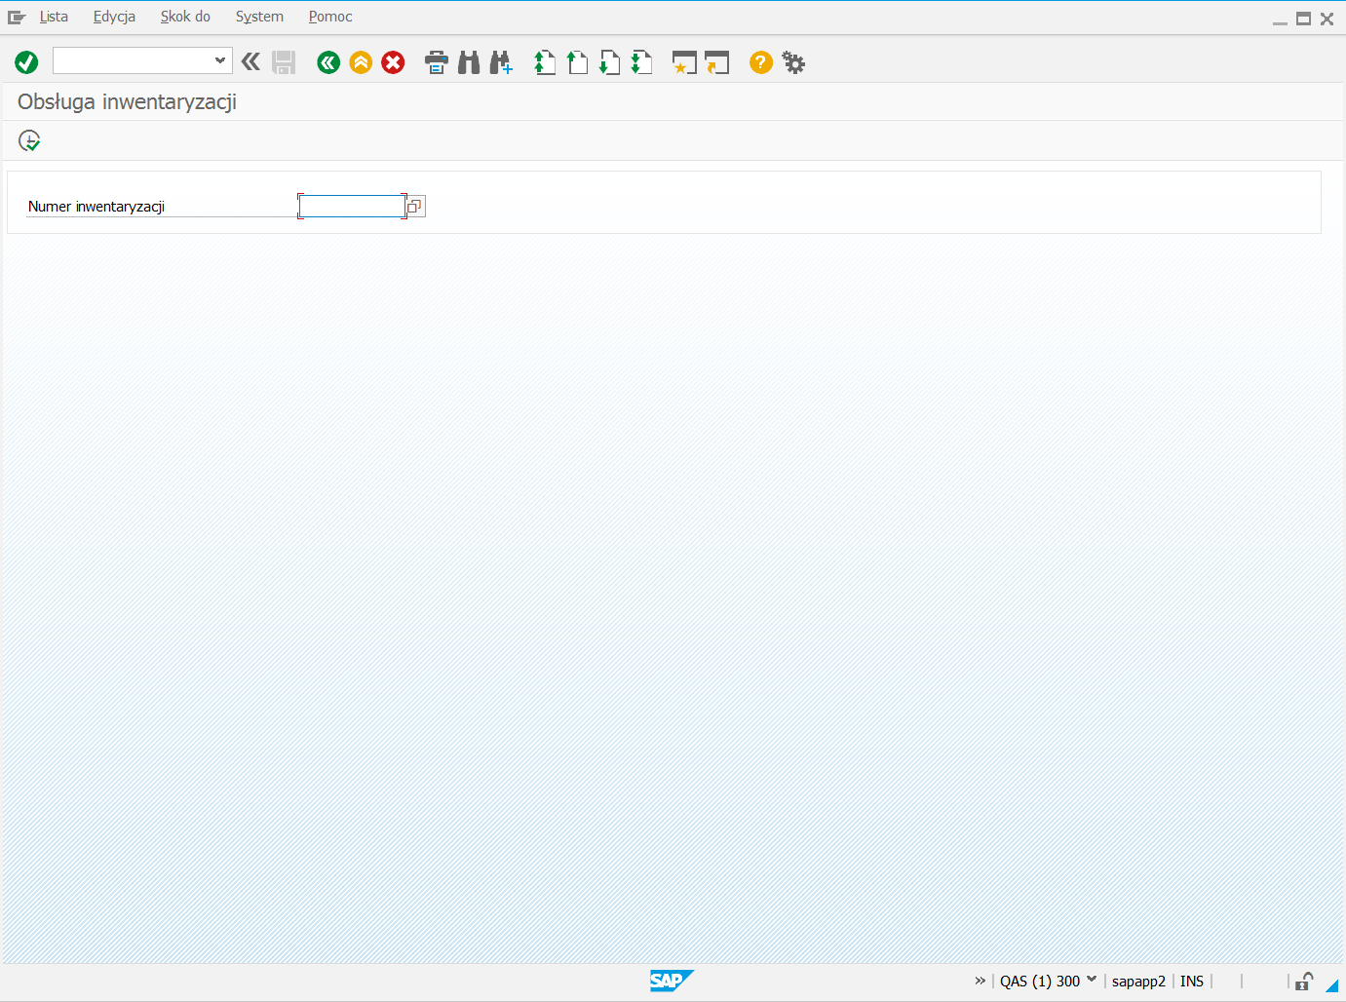
Zadanie warunków wyboru
Rysunek 14: Okno ”Obsługa inwentaryzacji”

Kliknij w zaznaczone pole, ukaże się lista aktywnych inwentaryzacji:

Rysunek 15: Okno ”Lista wystąpień inwentaryzacji”

Zaznacz wybraną inwentaryzację i potwierdź wybór naciskając klawisz enter (lub ).
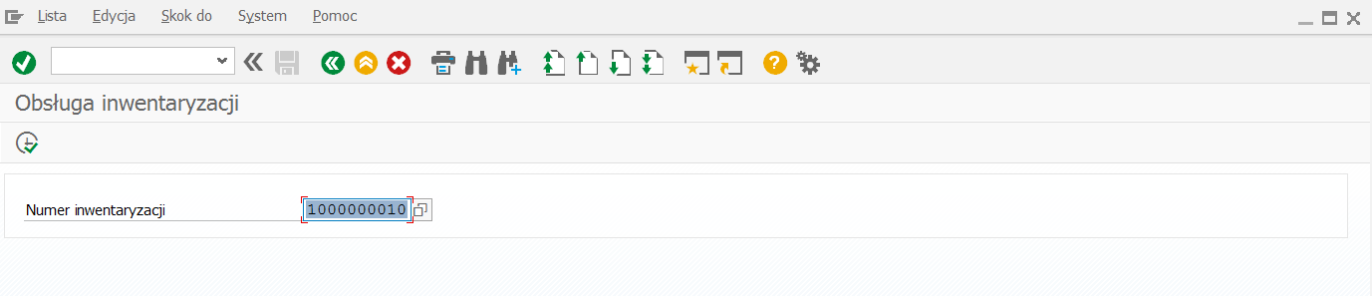
Rysunek 16: Okno ”Obsługa inwentaryzacji”

Naciśnij przycisk wykonania (F8). Ukaże się ekran:

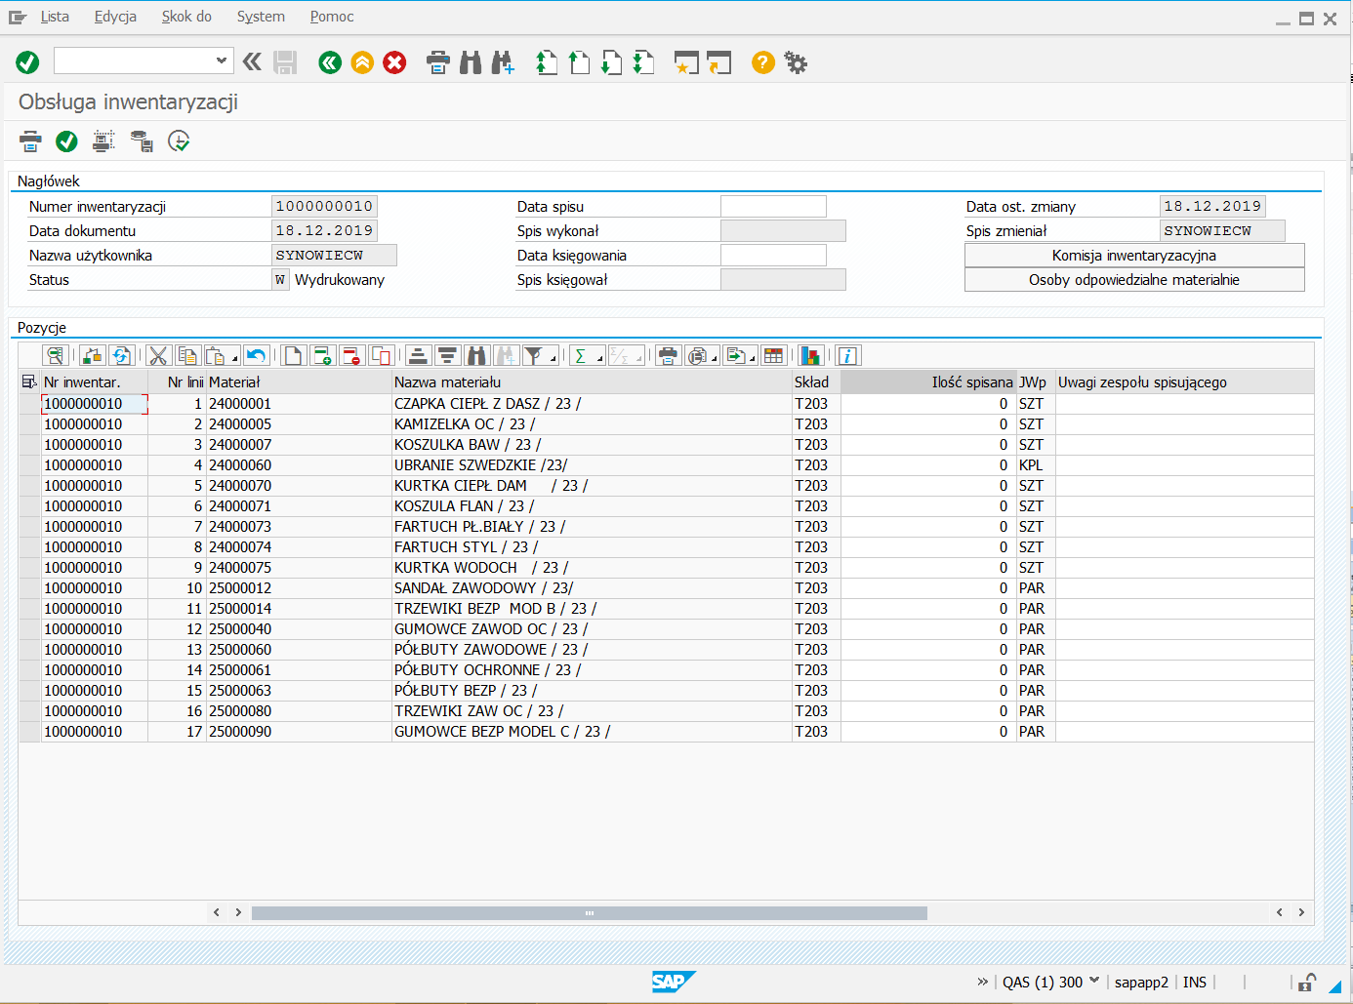
Rysunek 17: Okno ”Obsługa inwentaryzacji”

Naciśnij przycisk opisany jako „Komisja inwentaryzacyjna”. Ukaże się ekran na którym można wprowadzić dane o pracownikach z komisji spisowej.
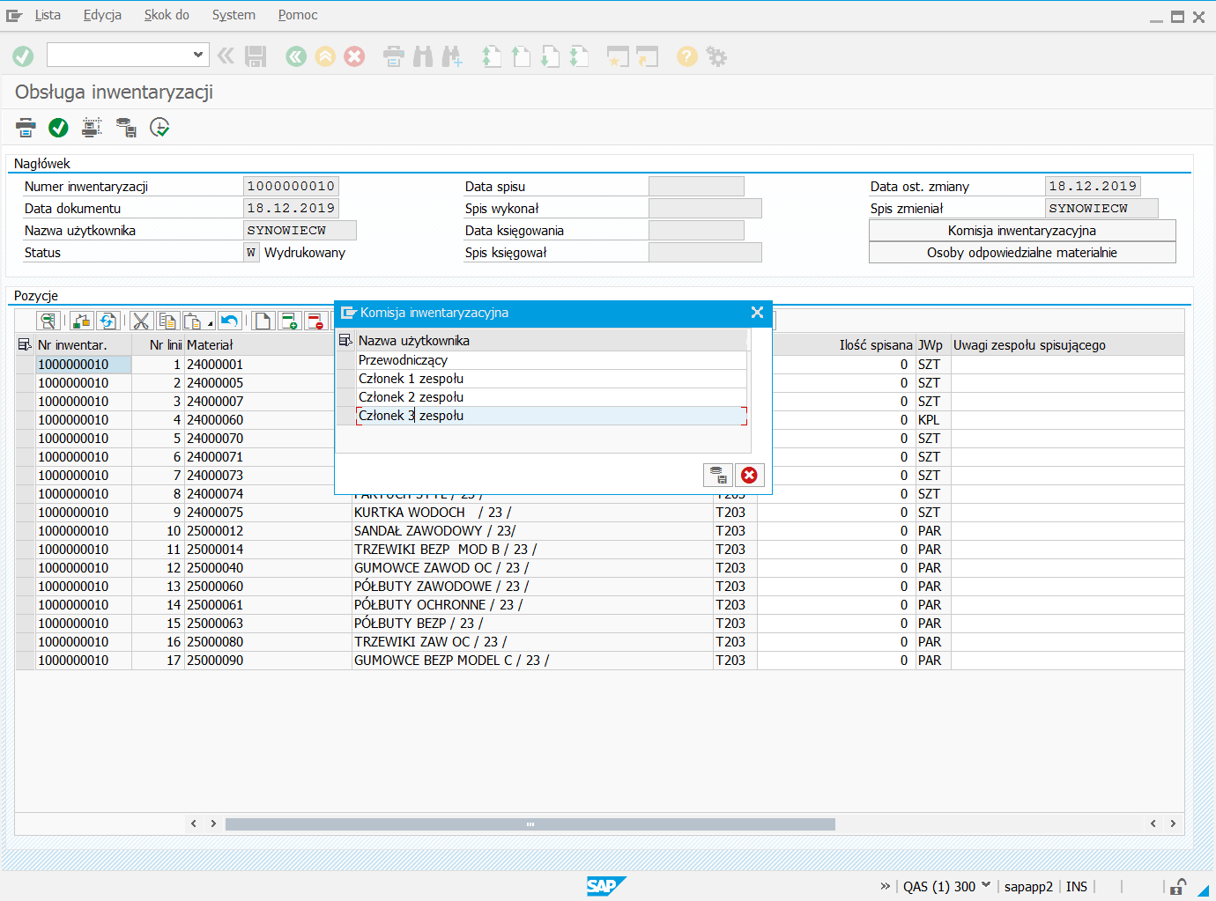
Rysunek 18: Okno ”Komisja inwentaryzacyjna”

Zapamiętaj dane i wyjdź . Ukaże się ekran z rysunku 19, na którym wybierz klawisz opisany „Osoby odpowiedzialne materialnie”.
Ukaże się ekran:

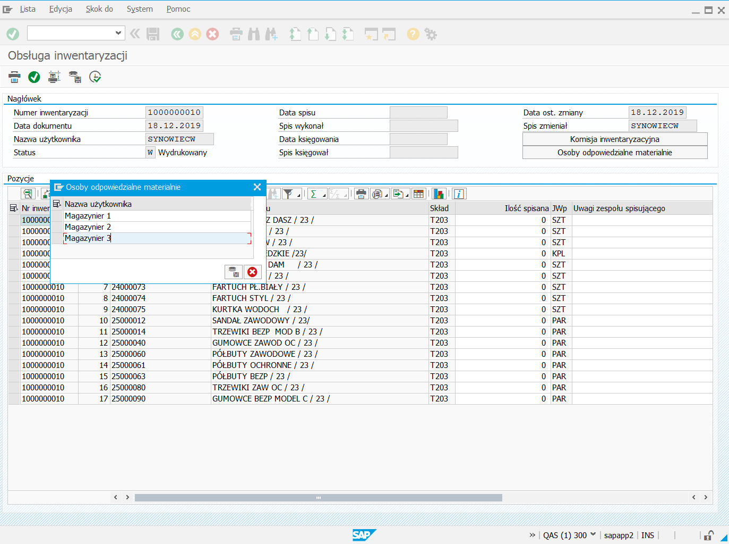
Rysunek 19: Okno ”Osoby odpowiedzialne materialnie”

Zapamiętaj dane i wyjdź .
Uzupełnij datę w polu „Data spisu”.

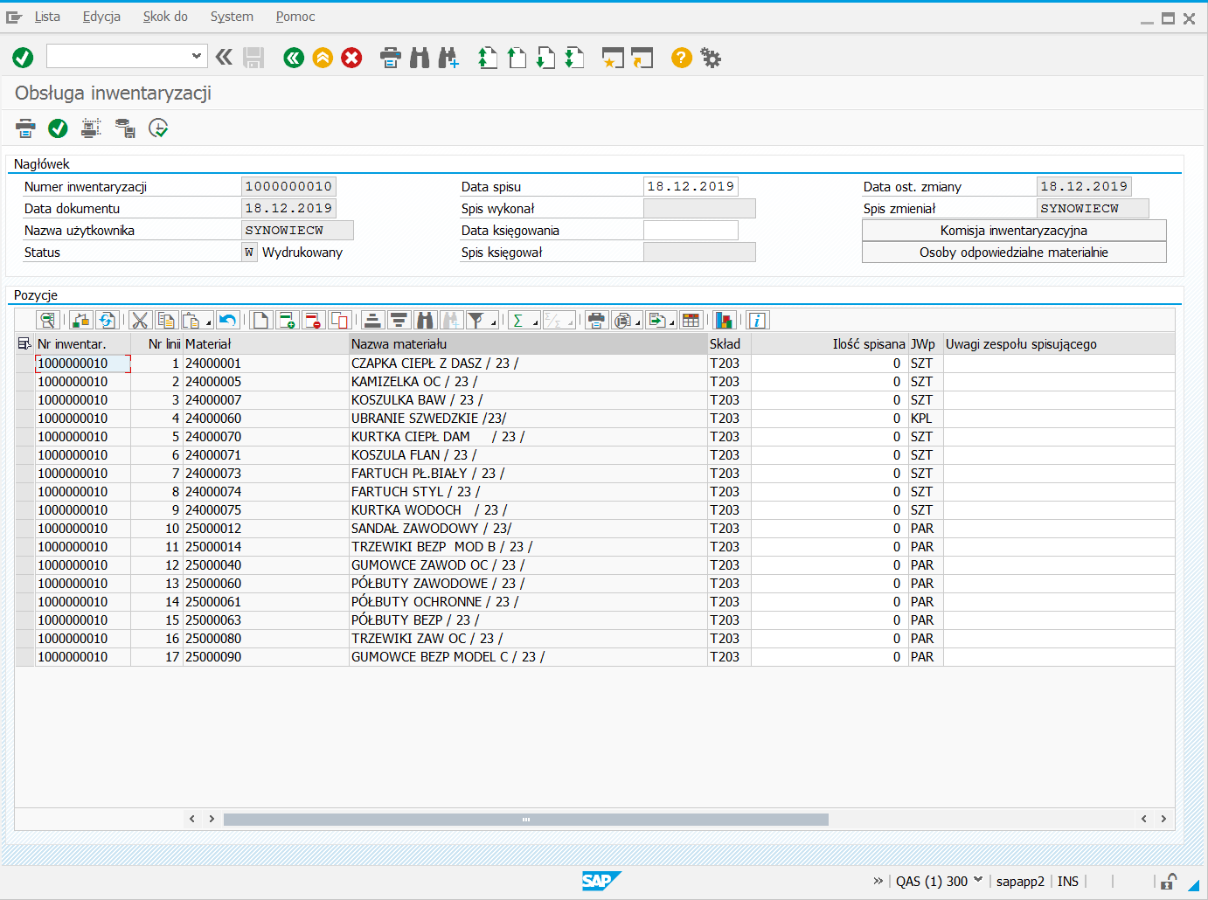
Rysunek 20: Okno ”Obsługa inwentaryzacji” - data spisu

Inwentaryzacja posiada status „W” – Wydrukowany. Na tym etapie opracowywania dokumentów arkusze spisowe są gotowe do wydrukowania.

Krok 2 – Wydrukowanie arkuszy spisowych.
W celu wydrukowania arkuszy przyciśnij klawisz „Wydruk inwentaryzacji”.

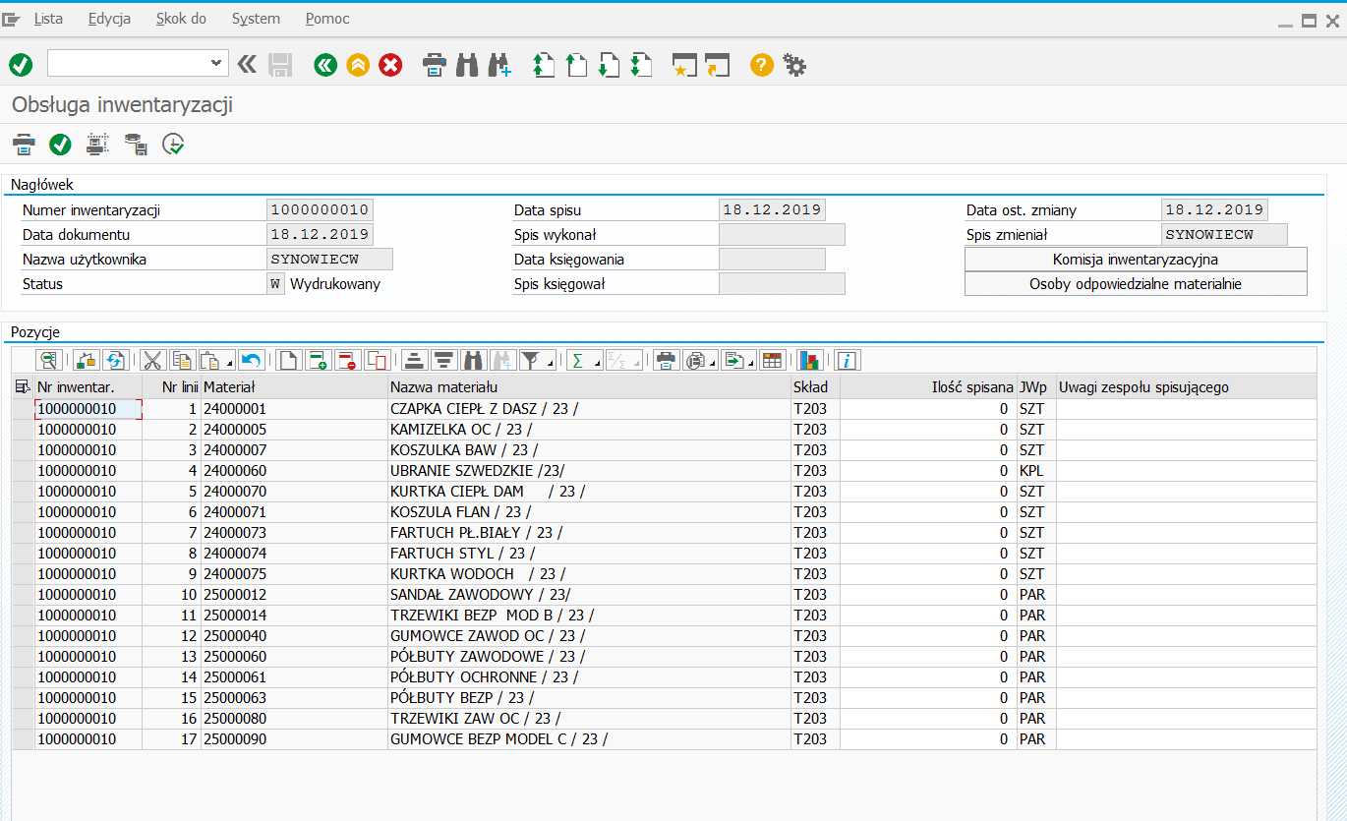
W celu wydrukowania arkuszy przyciśnij klawisz „Wydruk inwentaryzacji” lub klawisz F5
Rysunek 21: Okno ”Obsługa inwentaryzacji” - lokalizacja ikony ‘Wydruk inwentaryzacji’

Ukaże się ekran:

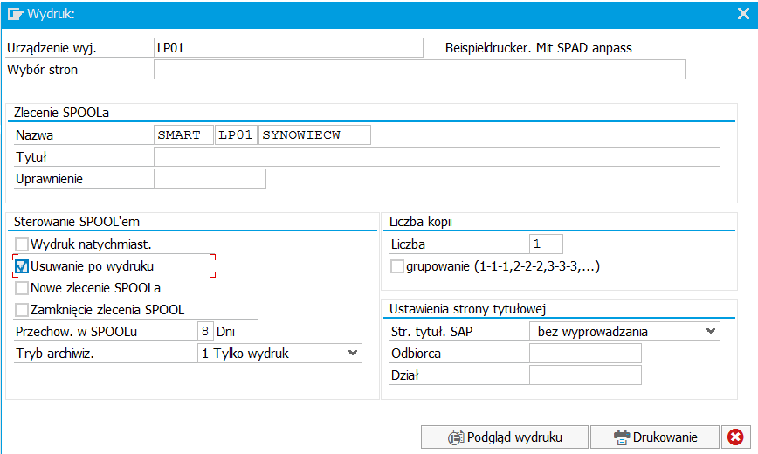
Rysunek 22: Okno "Wydruk"

Po naciśnięciu klawisza „Podgląd wydruku” ukaże się ekran:

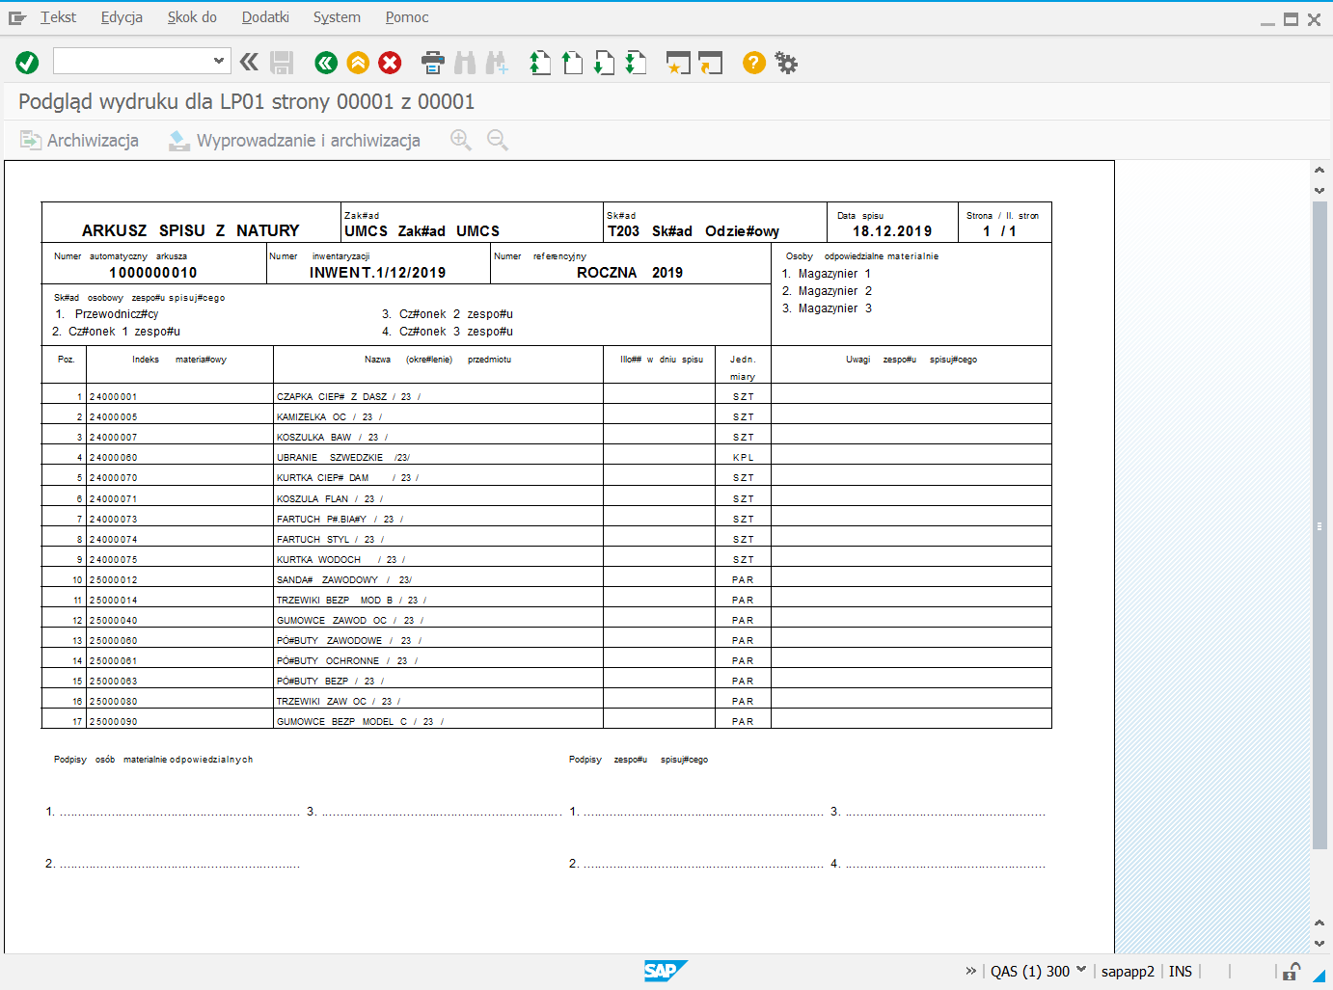
Rysunek 23: Okno ”Arkusz spisu z natury”

Po naciśnięciu klawisza oznaczonego ikoną drukarki rozpocznie się proces drukowania.

Krok 3 – Zarejestrowanie wyników spisu na podstawie arkuszy spisowych.

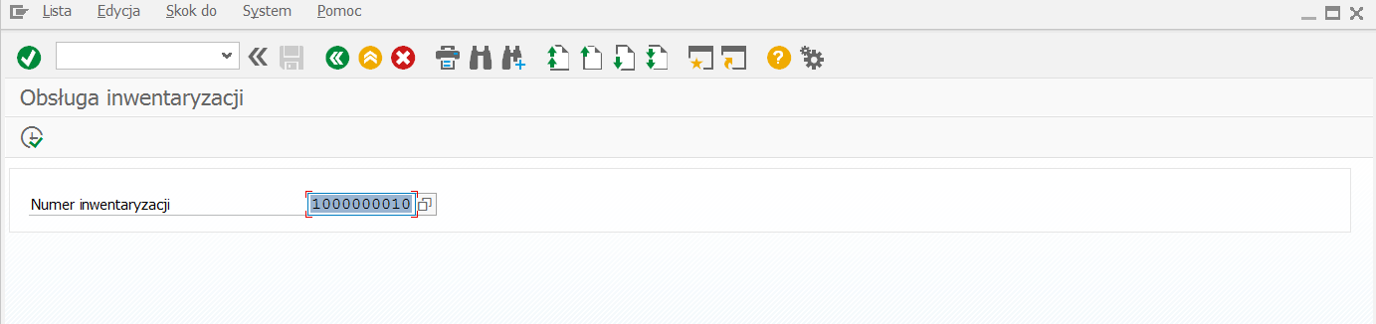
Wpisujemy numer inwentaryzacji z arkusza spisowego

Naciśnij przycisk wykonania (F8). Ukaże się ekran

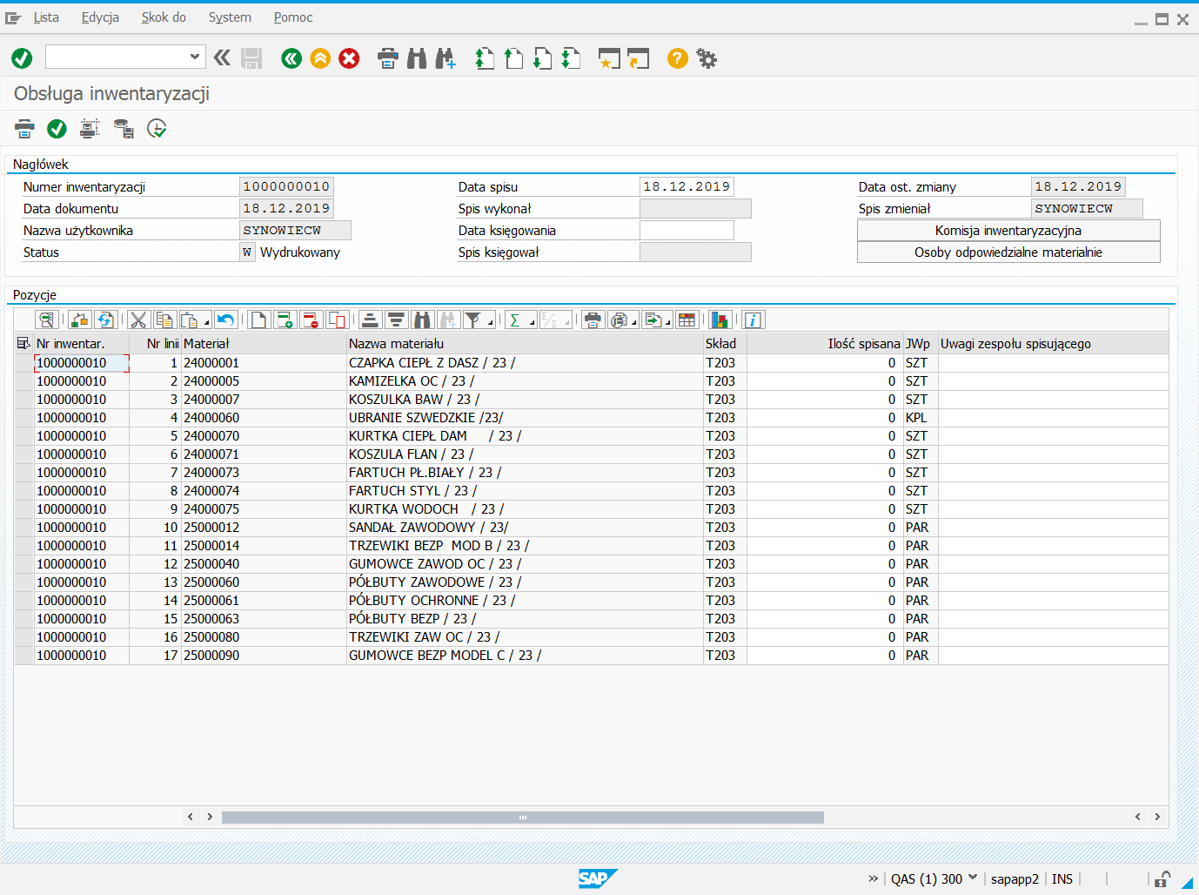
W tej kolumnie wprowadź wyniki spisu dla każdej pozycji arkusza spisowego
Rysunek 24: Okno ”Rejestracja spisu z natury”

Dane z arkuszy wpisujemy w kolumnie „Ilość spisana”. Uwagi z arkuszy w kolumnie „Uwagi zespołu spisującego”. Czynność ta jest możliwa przy statusie inwentaryzacji „W”

Zapamiętaj wprowadzone dane .
Po dokonaniu zapisu zmian zatwierdzamy spis naciskając klawisz umieszczony w pasku 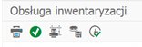– inwentaryzacja zmieni status z „W” na „S”

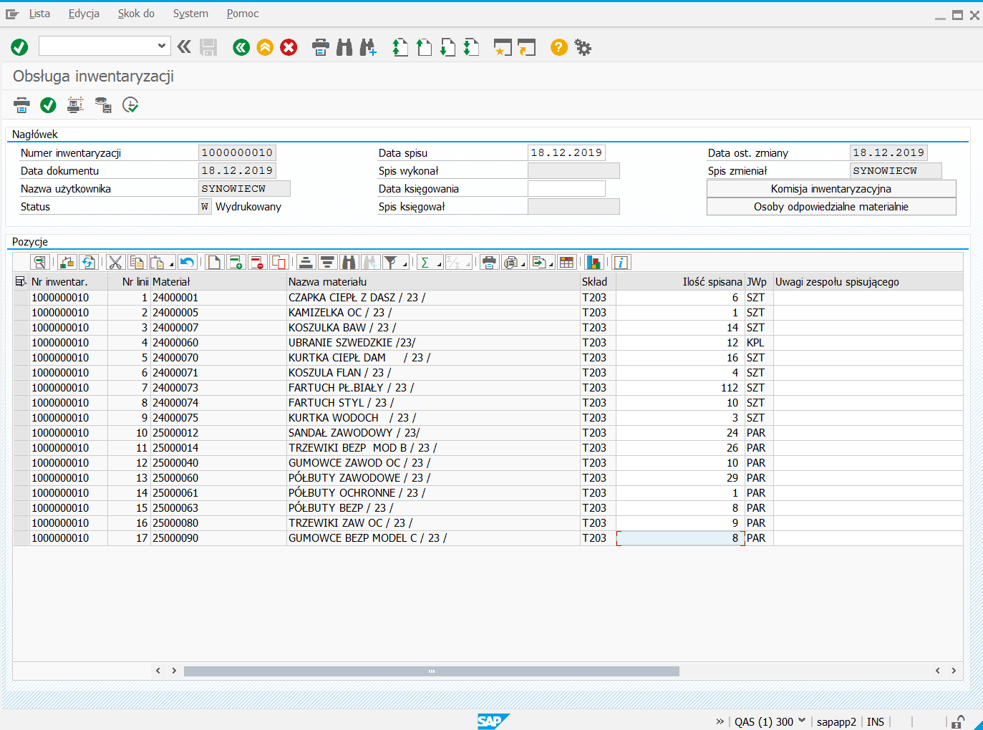
Klawisz służący do Zatwierdzania/odtwierdzania spisu
Rysunek 25: Okno ”Rejestracja spisu z natury"

Po zatwierdzeniu zmienia się status dokumentu.
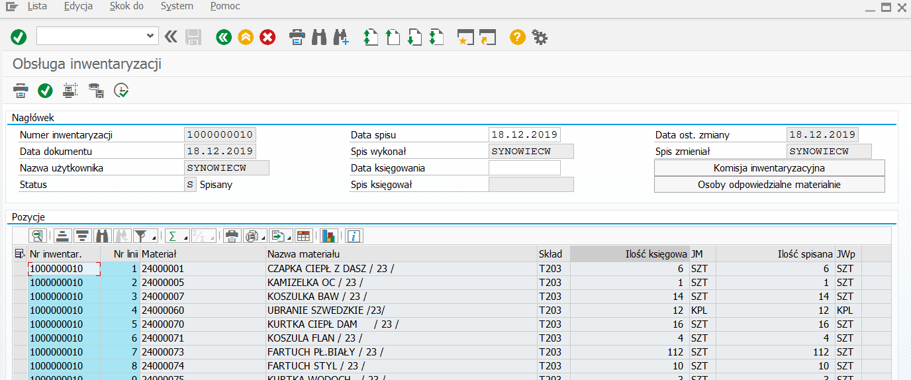

Krok 4 – Symulacji przed zaksięgowaniem dokumentu róznic

Status Inwentaryzacji „S” – spisany

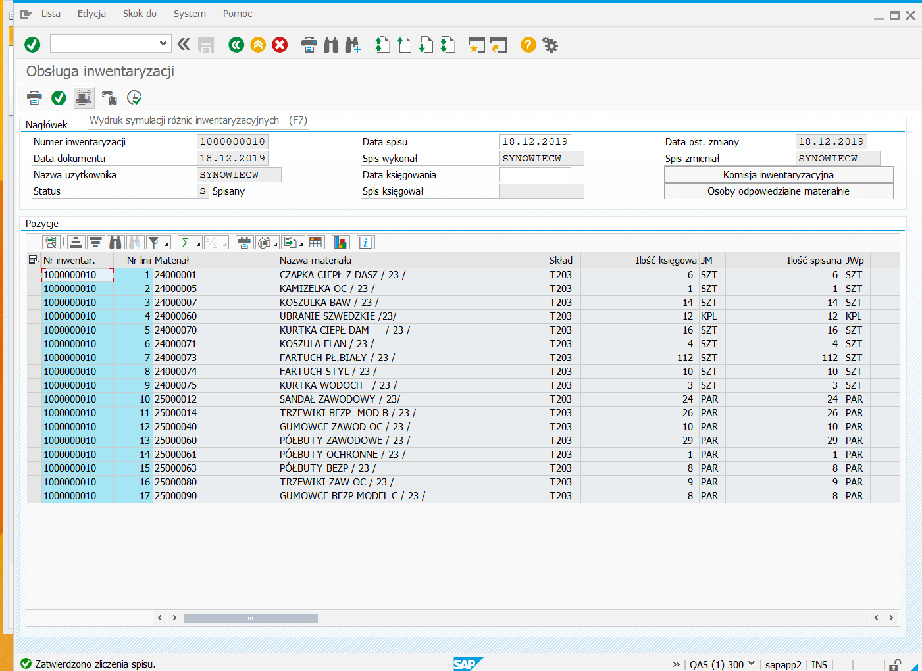
Klawisz służący do wydruku symulacji różnic Inwentaryzacyjnych

W przypadku braku różnic inwentaryzacyjnych system wygeneruje komunikat

Wynik symulacji zatwierdzamy poprzez naciśnięcie klawisza „Zapisz zmiany”

Klawisz służący do zapisania wprowadzonych informacji

Krok 5 – Wydrukowanie dokumentu różnic inwentaryzacyjnych - Symulacji.
Po naciśnięciu klawisza (przechodzimy do drukowania arkusza różnic inwentaryzacyjnych). Ukaże się ekran

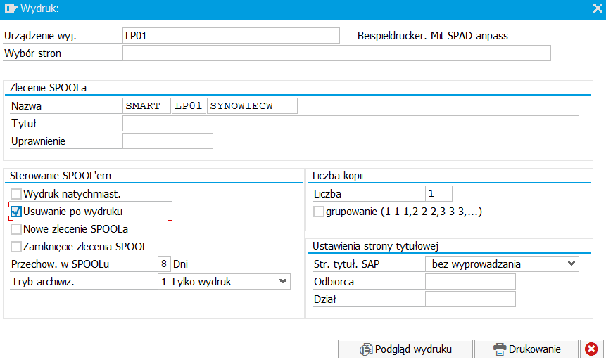
Rysunek 26: Okno "Wydruk"

Po naciśnięciu klawisza „Podgląd wydruku” ukaże się „Wydruk różnic inwentaryzacyjnych”. Po naciśnięciu klawisza oznaczonego ikoną drukarki rozpocznie się proces drukowania.

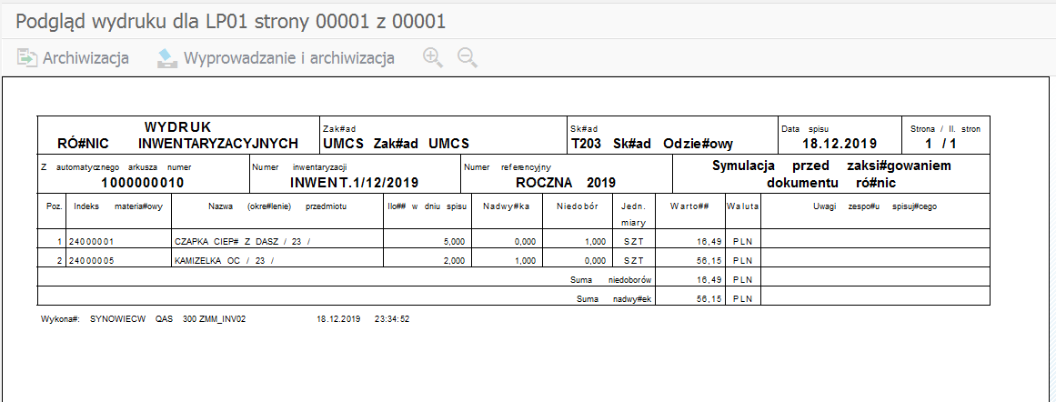
Rysunek 27: Okno ”Wydruk różnic inwentaryzacyjnych – symulacja przed zaksięgowaniem dokumentu różnic”

Wydruk różnic inwentaryzacyjnych – symulacja stanowi istotną informację dotyczącą niedoborów i nadwyżek w zakresie ilościowym z symulowaną wyceną materiałów.
Wartości różnic w symulacji mogą nieznacznie różnić się od wartości zaksięgowanych.

Krok 6 – Zaksięgowanie wyników spisu inwentaryzacyjnego.

Jeżeli mamy pewność, że wyniki symulacji są poprawne, to uzupełniamy pole „Data Księgowania” i dokonujemy księgowania poprzez ikonę

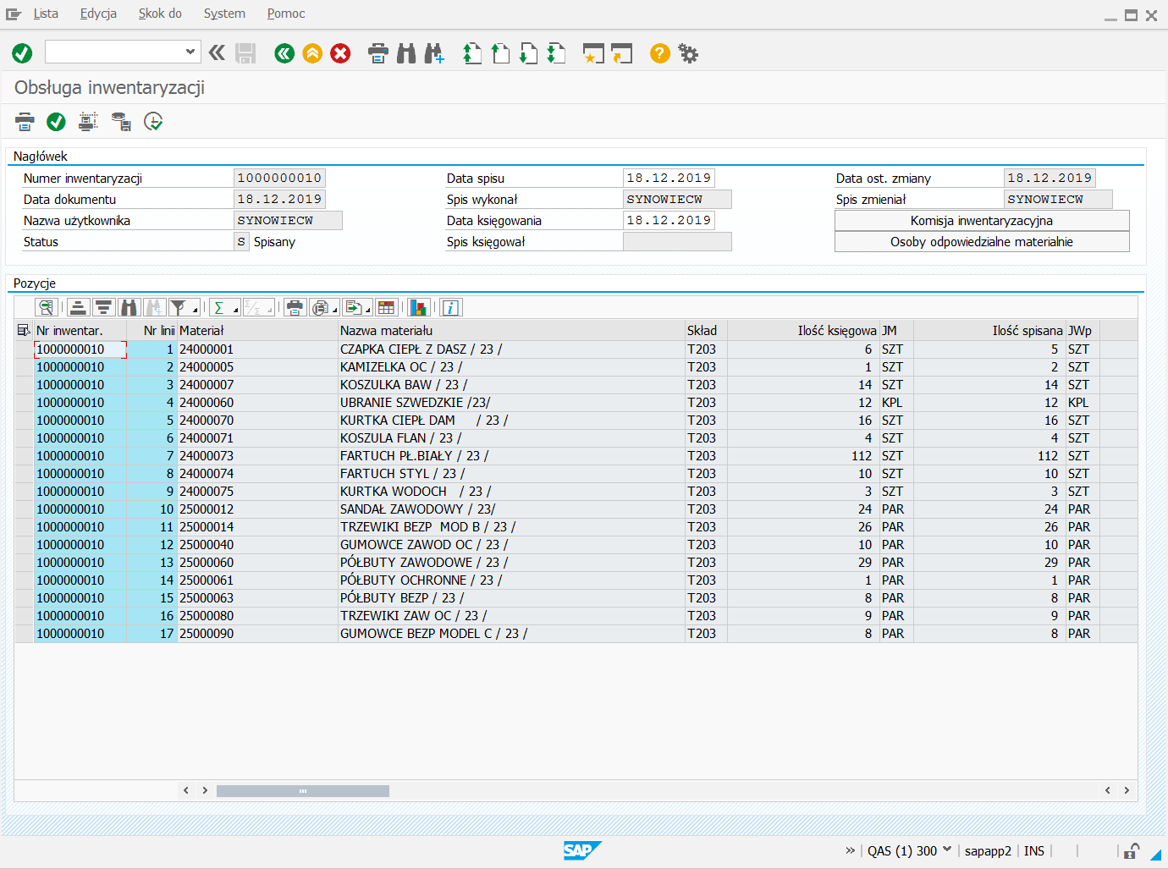
Klawisz służący do zaksięgowania różnic inwentaryzacyjnych
Rysunek 28: Okno ”Zaksięgowanie różnic inwentaryzacyjnych”

Po wybraniu klawisza wskazanego na powyższym rysunku pojawi się ekran z pytaniem

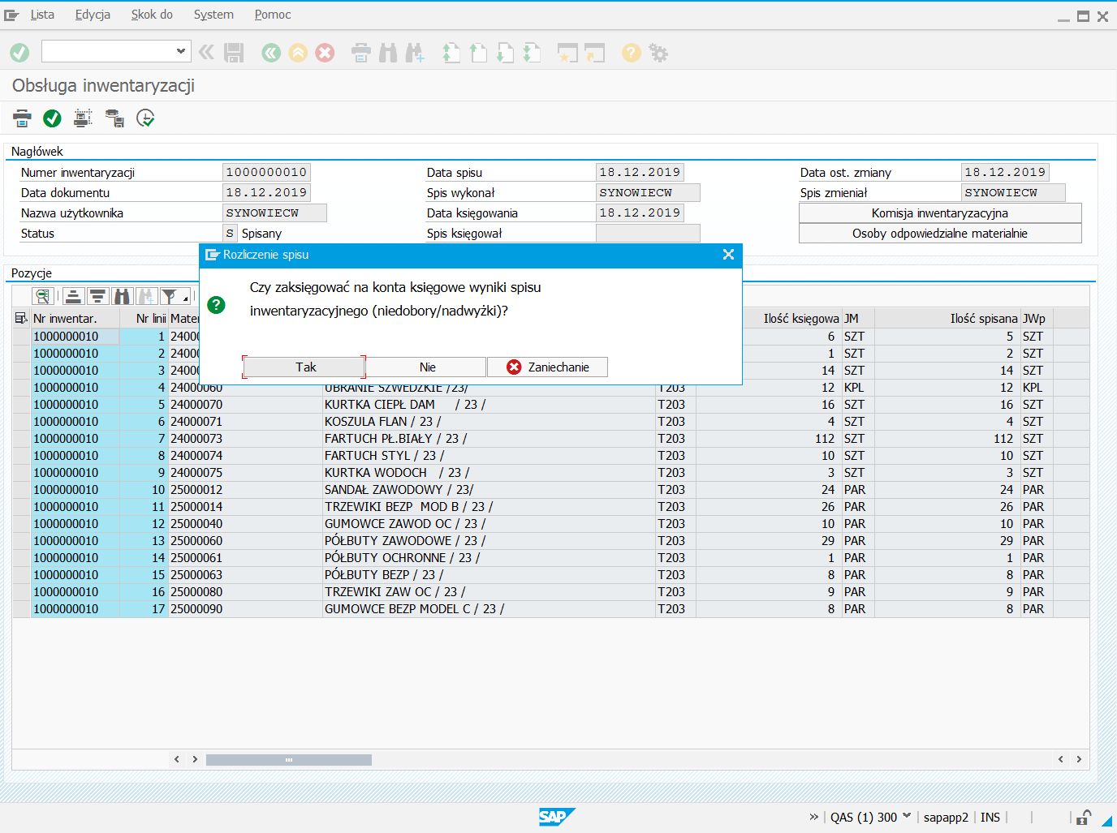
Rysunek 29: Okno ”Rozliczenie spisu”

W przypadku wybrania klawisza „Tak” następuje zaksięgowanie wyników inwentaryzacji. Inwentaryzacja otrzymuje status „Rozliczona”.

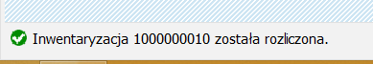

Po zaksięgowaniu wyników spisu, w przypadku różnic inwentaryzacyjnych powstają dokumenty materiałowe i wraz z nimi odpowiednie dokumenty księgowe. Po zaksięgowaniu dokumentu można wydrukować dokument rozliczenia końcowego inwentaryzacji w transakcji ZMM_INV03 oraz w transakcji ZMM_INV02 w postaci pliku pdf..

Krok 7 – wydrukowanie wyników spisu inwentaryzacyjnego w transakcji ZMM_INV02.

Po zaksięgowaniu inwentaryzacji w systemie w transakcji ZMM_INV02 pojawi się nowa ikona – wydruk dokumentu inwentaryzacji. Za pomocą nowej ikony można dokonać zapisu do pliku PDF, a następnie wydrukować dokument inwentaryzacji z pliku PDF.

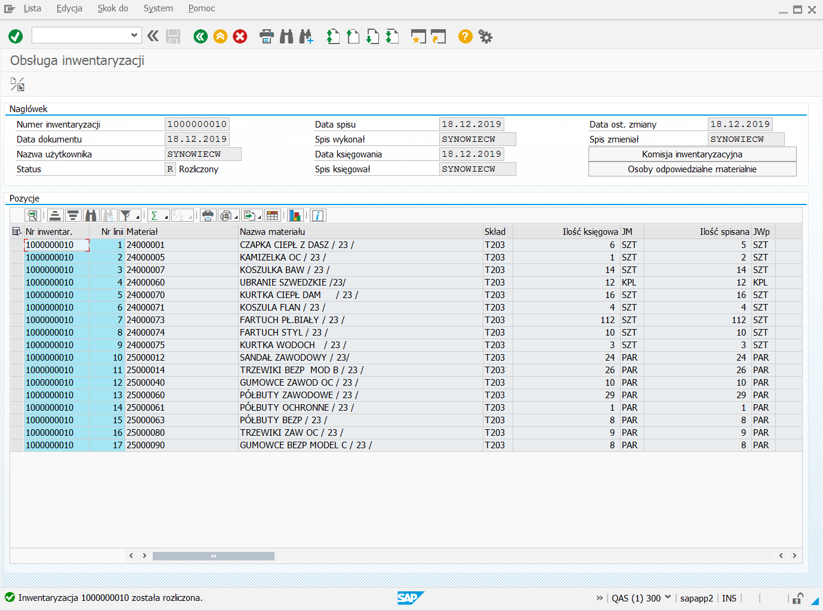
Klawisz służący do wydrukowania dokumentu rozliczenia w formacie pdf
Rysunek 30: Okno ”Wyświetlanie inwentaryzacji”

Po wybraniu wskazanego klawisza ukaże się ekran:

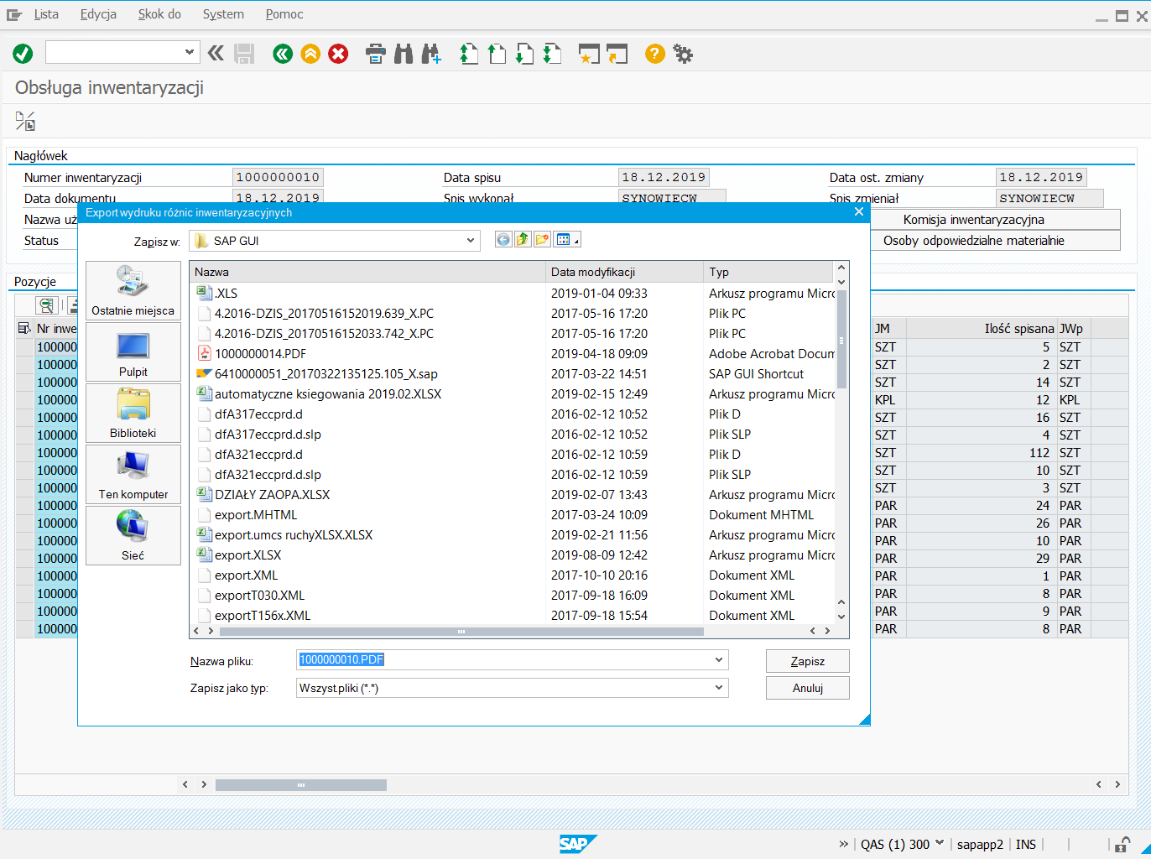
Rysunek 31: Okno ”Wskazanie miejsca dla pliku”
Wskazany plik w nazwie zawiera nr rozliczanej inwentaryzacji i jest w formacie PDF.

Po zakończeniu zapisywania pliku ukaże się komunikat:

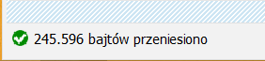
Rysunek 32: Okno ”Informacja o utworzeniu pliku”

W celu odczytania zapisanego pliku wybieramy zapisany plik z wybranego katalogu miejsca (wskazanego przy zapisywaniu)

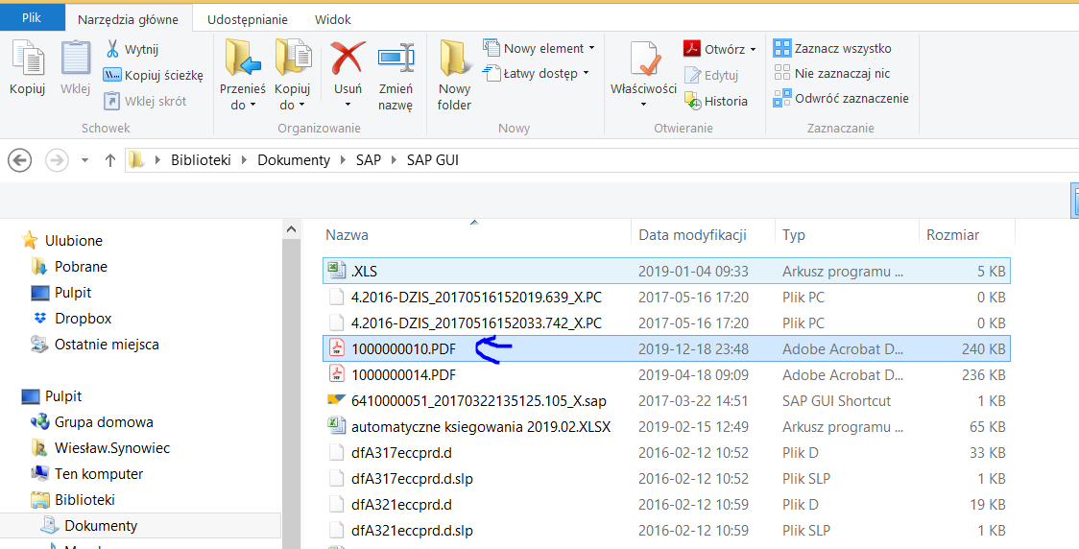

Rysunek 33: Okno ”Wybranie pliku do drukowania”
Po wybraniu pliku ukaże się:

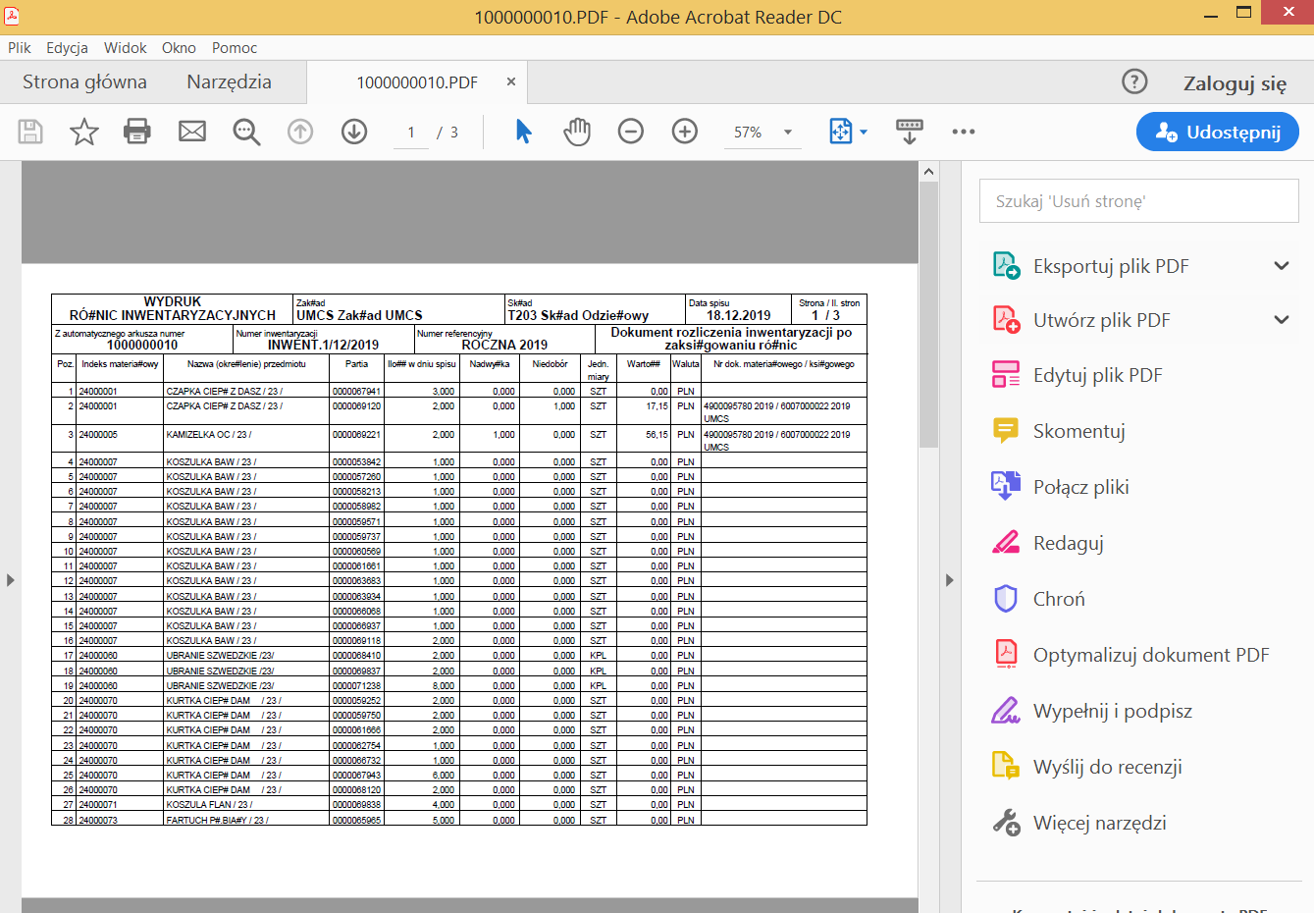
Rysunek 34: Okno ”Dokument rozliczenia inwentaryzacji po zaksięgowaniu różnic”
Wyświetlany plik można wydrukować lub przesłać pocztą,

W przypadku, gdy w wyniku inwentaryzacji nie stwierdzono różnic inwentaryzacyjnych w pliku „PDF” znajdzie się odpowiednia informacja o niestwierdzeniu różnic po rozliczeniu inwentaryzacji.

Krok 8 – Wyświetlanie wyników spisu inwentaryzacyjnego i wydrukowanie dokumentu rozliczenia na drukarce.

Menu | Ulubione Wyświetlanie inwentaryzacji
Transakcja | ZMM_INV03

Transakcja Wyświetlanie inwentaryzacji służy do wyświetlenia wyników inwentaryzacji.

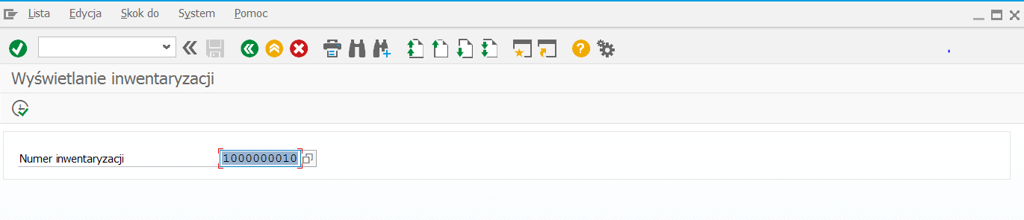

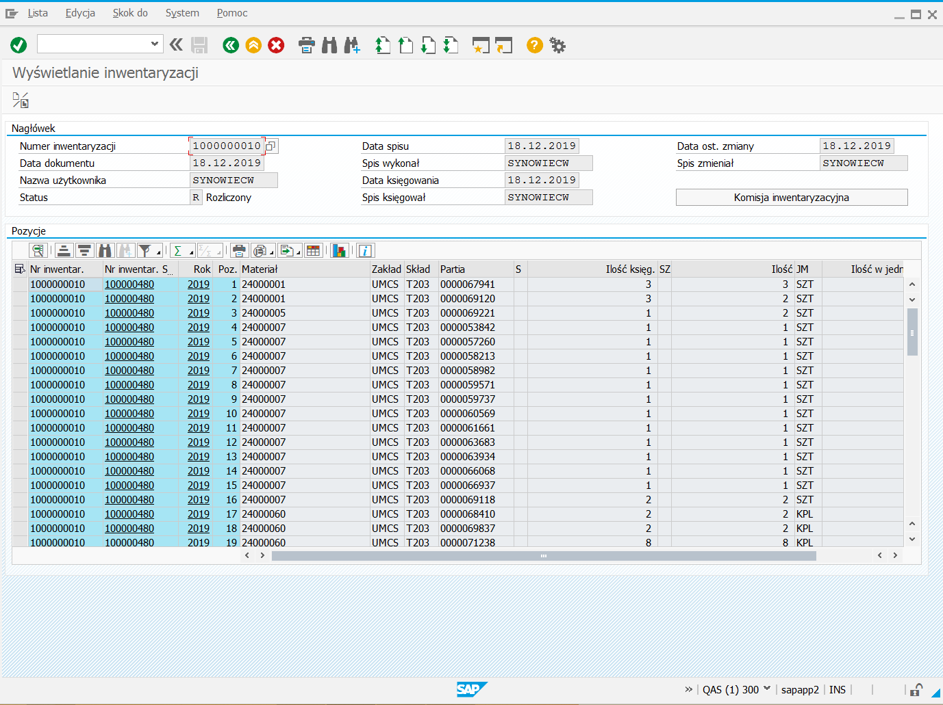
Klawisz służący do wydrukowania dokumentu rozliczenia bezpośrednio z systemu
Rysunek 35: Okno ”Wyświetlanie inwentaryzacji”

Po wybraniu wskazanego klawisza ukaże się ekran:

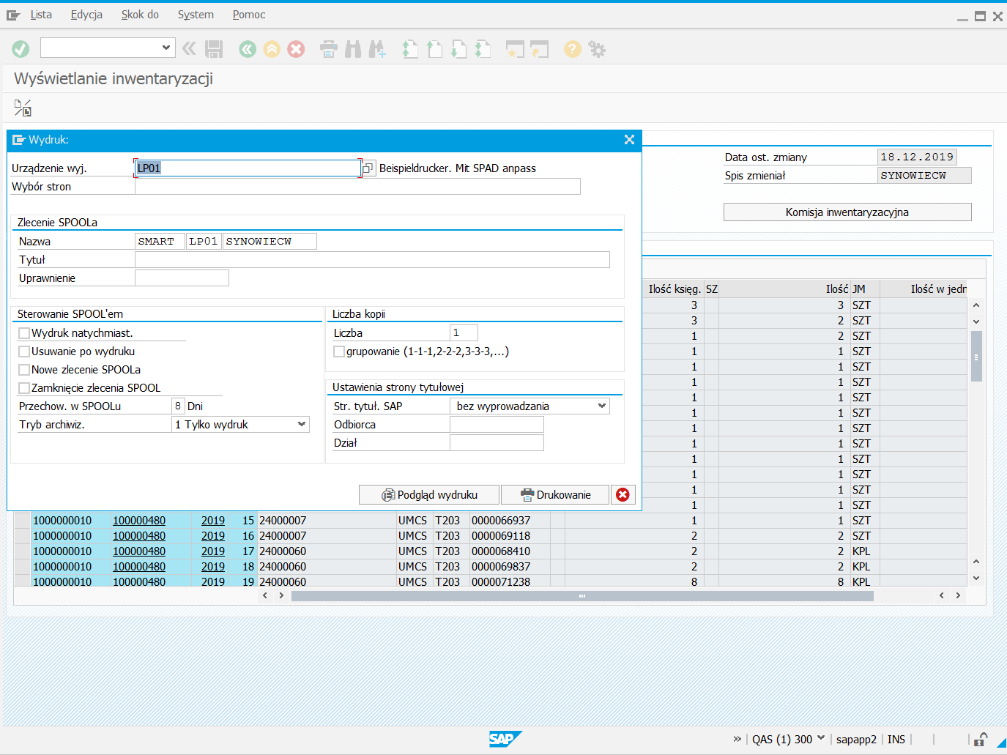
Rysunek 36: Okno ”Wydruk”

Po naciśnięciu klawisza ukaże się podgląd dokumentu rozliczenia inwentaryzacji po zaksięgowaniu różnic:

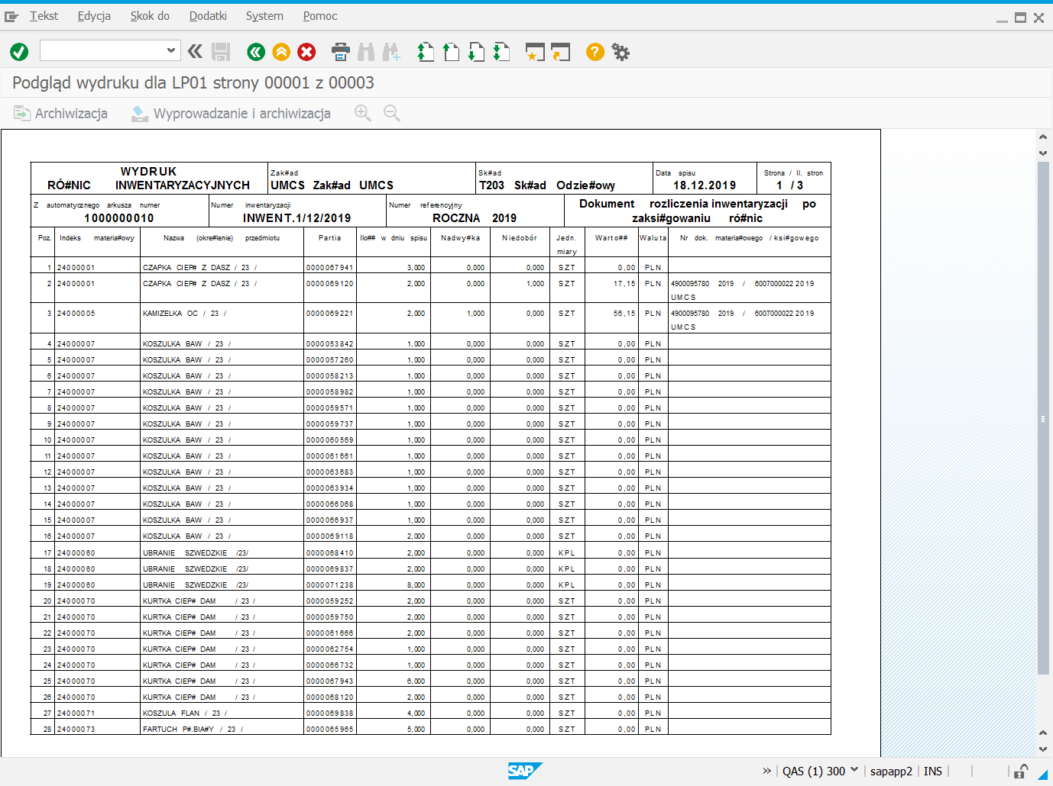
Rysunek 37: Okno ”Podgląd wydruku”
W przypadku naciśnięciu klawisza wydruku zostanie wysłany na drukarkę lub do spoola.

W przypadku, gdy w wyniku inwentaryzacji nie stwierdzono różnic inwentaryzacyjnych na wydruku ” znajdzie się odpowiednia informacja o niestwierdzeniu różnic po rozliczeniu inwentaryzacji.

